Diseño PNG Y SVG De Icono De Auricular De Teléfono Azul Para ...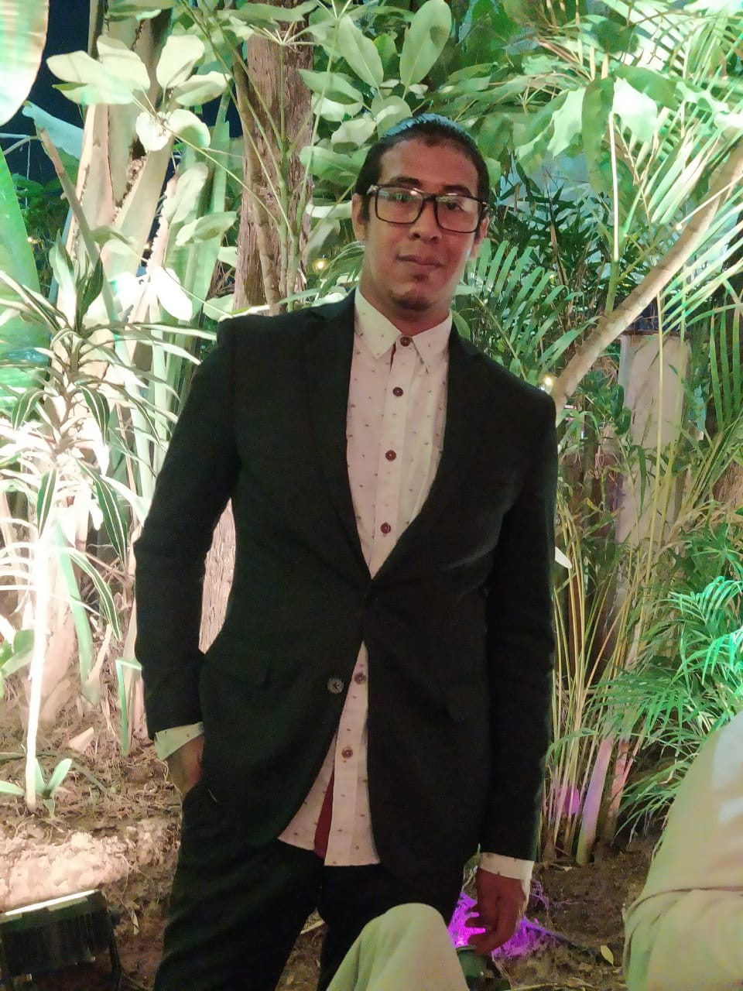

**DAYSAM Consultores en Ingeniería y Construcción, S.A de C.V.**

***Puesto:*** *Ingeniero estructural.*

*Actividades:*

* *Desarrollo de publicidad empresarial*
* *Planificación de publicidad empresarial*
* *Actividades Administrativas.*
* *Creación de fórmulas matemáticas en Excel*

**LinkedIn:** www.linkedin.com/in/jose-antonio-holguin-terrazas-b0357a287

**29 años : 72-97-63-95-26 antonioholguin.terrazas@gmail.com**

*Rancho don Antonio, Tizayuca, Hgo.*

**José Antonio Holguín Terrazas**

*Pasante en Licenciatura de Tecnologías de la Información*

**Licenciatura en Tecnologías de la información**

*Universidad Autónoma del Estado de hidalgo; Documento: pasante.*

**2020 - 2024**

**EXTRACTO PROFESIONAL**

**De Julio 2023 a la fecha**

**EXPERIENCIA LABORAL**

**FORMACIÓN ACADÉMICA**

Soy un pasante en Licenciatura de Tecnologías de la Información en la Universidad Autónoma del Estado de Hidalgo, me especializo en el desarrollo de sitios web, diseños 3D, creación y diseño de bases de datos y otras áreas, soy una persona muy comprometida y responsable, trabajo muy bien en equipo y de manera individual, aprendo rápido y tengo iniciativa para desarrollar proyectos.



* ***Diseño de sitios web.***
  + *Html: 30%*
  + *CSS: 25%*
  + *JS: 15%*
  + *PHP: 20%*
* ***Desarrollo de Bases de datos***
  + *Xampp: 50%*
  + *MySQL: 35%*
  + *WampServer: 50%*
* ***Creación de Publicidad Empresarial***
  + *Photoshop: 10%*

**IDIOMAS:**

**Inglés: A2**

**Certificado: no**

**HABILIDADES**

* *Mtro.Alonso Ernesto Solis Galindo (Coordinador de Tecnologías de la I. UAEH.)*

*(771)71-72-00-0 ext 5717*

*Correo:* [*soliser@uaeh.edu.mx*](mailto:soliser@uaeh.edu.mx)

* *Evangelina Lezama León (Dra. Investigadora UAEH)*

*77-11-96-67-44*

*Correo:* [*evangeli@uaeh.edu.mx*](mailto:evangeli@uaeh.edu.mx)

* *Eder Geovanni Ramirez Corona*
* [*Eder_ramirez@uaeh.edu.mx*](mailto:Eder_ramirez@uaeh.edu.mx)
* *5539611688*

**CURSOS**

**REFERENCIAS**

* *Honestidad*
* *Trabajo en equipo*
* *Liderazgo*
* *Creatividad*
* *Iniciativa*

**APTITUDES**